BIOLOGIA B

NOTA:
Aluno (a): _________________________________________________________________ Nº _____
1º Ano “A” – ENS. MÉDIO 4º Bimestre 1ª Chamada Prof. Emerson DATA: ____/____/2026

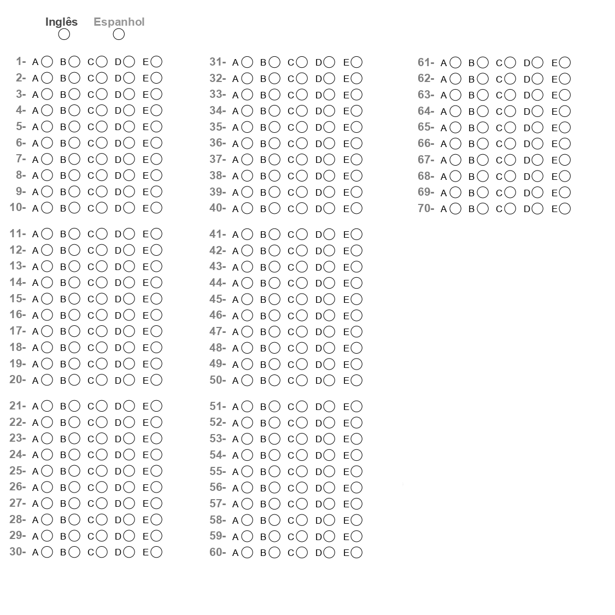

1. Os esquemas, a seguir, evidenciam três maneiras diferentes através das quais a glicose pode ser utilizada como fonte de energia necessária à manutenção da vida.

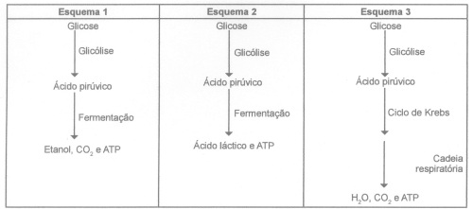
Assinale a alternativa correta sobre esses esquemas.
A) Os esquemas 1 e 3 ocorrem em ambientes totalmente anaeróbios para a produção de pães e bolos.
B) O esquema 1 exibe a fermentação alcoólica realizada nas mitocôndrias de leveduras com consumo de oxigênio.
C) O esquema 2 revela um processo aeróbio realizado nas mitocôndrias de lactobacilos e de células musculares humanas.
D) O esquema 3 demonstra um processo aeróbio em que o gás oxigênio atua como agente oxidante de moléculas orgânicas.
E) Os esquemas 1, 2 e 3 evidenciam processos aeróbios de obtenção de energia que ocorrem em plantas e animais em geral.

2. Enquanto os organismos superiores utilizam a respiração aeróbia para obter energia, algumas bactérias e fungos utilizam a fermentação. Esses processos compreendem um conjunto de reações enzimáticas,nos quais compostos orgânicos são degradados em moléculas mais simples. As afirmativas a seguir estão relacionadas a esses processos.

I. A glicólise é o processo inicial da respiração e fermentação.
II. As leveduras fermentam açúcares para produzir álcool etílico.
III. A fermentação é mais eficiente em rendimento energético do que a respiração.
Com relação às afirmativas, assinale a alternativa correta.
A) I e II são verdadeiras.
B) II e III são verdadeiras.
C) I, II e III são verdadeiras.
D) I e III são verdadeiras.
E) Apenas a II é verdadeira.

3. Sobre a respiração, assinale a alternativa incorreta.

A) Pode-se considerar a respiração aeróbica um processo realizado em três etapas: glicólise, ciclo de Krebs e cadeia respiratória.
B) Nos eucariontes a glicólise ocorre no citosol, e o ciclo de Krebs e a cadeia respiratória nas mitocôndrias, respectivamente na matriz mitocondrial e nas cristas mitocondriais.
C) Nas transferências de hidrogênio ao longo da cadeia respiratória, há liberação de elétrons excitados que são capturados pelos transportadores de elétrons, exemplo dos citocromos, e parte da energia é utilizada na fosforilação oxidativa.
D) Na respiração aeróbica o aceptor final dos hidrogênios na cadeia respiratória é o nitrogênio.
E) Algumas bactérias desnitrificantes do solo, como Pseudomonas denitrificans, realizam respiração anaeróbica e participam do ciclo do nitrogênio devolvendo N2 à atmosfera.

4. Profundamente relacionado à história e à cultura de diferentes povos, o vinho é uma das bebidas alcoólicas mais antigas do mundo. Sobre sua fermentação, fase do processo produtivo em que o suco de uva se transforma em bebida alcoólica, é correto afirmar:

A) É um processo que compreende um conjunto de reações enzimáticas, no qual ocorre a liberação de energia, por meio da participação do oxigênio.
B) Diferentemente do que acontece na respiração, a glicose é a molécula primordialmente utilizada como ponto de partida para a realização do processo de fermentação.
C) O vinho é produzido por bactérias denominadas leveduras que, por meio da fermentação alcoólica, produzem o álcool dessa bebida.
D) Embora pequena quantidade da energia contida na molécula de glicose seja disponibilizada (apenas 2ATP a fermentação é fundamental para que os microrganismos realizem suas atividades vitais.
E) As algas conhecidas como leveduras, produzem etanol e gás carbônico apartir da oxidação do ácido pirúvico.

5. As atividades dos organismos vivos exigem energia obtida nas reações de respiração aeróbica ou fermentação. Sobre estes dois processos, afirmam-se:

I. O processo de fermentação ocorre inteiramente no citoplasma celular e a respiração aeróbica, exclusivamente nas mitocôndrias;
II. A fermentação resulta da atividade de alguns micro-organismos, como leveduras e bactérias. No homem, as células musculares também podem realizar o processo fermentativo;
III. A fermentação apresenta um rendimento em ATP maior em relação à respiração aeróbica, em que a molécula de glicose é totalmente quebrada e oxidada, até se transformar em CO2 e H2O.
Marque a alternativa correta.
a) Apenas a afirmação I está correta.
b) Apenas a afirmação II está correta.
c) Apenas a afirmação III está correta.
d) Apenas as afirmações I e II estão corretas.
e) Apenas as afirmações II e III estão corretas.

6. spiração celular aeróbia e a fermentação são importantes vias metabólicas que produzem ATP (adenosina trifosfato). Em relação a esse tema, considere as afirmativas a seguir:
I. Somente a respiração celular aeróbia oxida glicose;
II. NADH é oxidado pela cadeia transportadora de elétrons somente na respiração celular aeróbia;
III. Somente a fermentação é um exemplo de via catabólica.
É correto o que se afirma em:
a) Apenas I.
b) Apenas II.
c) Apenas I e III.
d) Apenas II e III.
e) I, II e III.

7. Na tabela apresentada, notam-se variações de fermentação com algumas características.

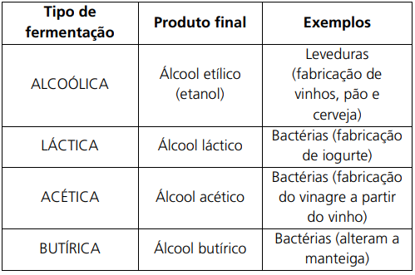

A partir dessa observação e com os conhecimentos sobre o assunto, é correto afirmar:
a) Independente do tipo de fermentação, essa ocorrerá, na ausência de oxigênio, no interior de organelas membranosas.
b) Na fermentação, ocorrerá, invariavelmente, a descarboxilação da molécula orgânica.
c) A fermentação é realizada apenas por organismos procariontes.
d) O aceptor final de hidrogênio na fermentação será um composto inorgânico.
e) O produto final é energético por ter sido originado de uma quebra parcial da molécula orgânica.

8. A fermentação é uma via metabólica utilizada por determinadas células para obter energia na ausência de oxigênio. Dependendo dos organismos e das condições metabólicas, diferentes produtos podem ser formados. Explique as principais diferenças entre a fermentação alcoólica e a fermentação lática, indicando:
a) os organismos ou células que podem realizar cada tipo;
______________________________________________________________________________________________________________________________________________________________________________________________

b) os principais produtos formados em ambas fermentações;
____________________________________________________________________________________________________________________________________________________________________________________________________________________________________________________________________________________________________________________________________________________________________________________________
c) Explique como ocorre a obtenção de energia na fermentação;
__________________________________________________________________________________________________________________________________________________________________________________________________________________________________________________________________________________________________________________________________________________________________________________________________________________________________________________________________________________________________________________________________________________________________________________________

9. A respiração celular aeróbica é um processo metabólico responsável pela produção de grande quantidade de ATP a partir da oxidação de moléculas orgânicas, principalmente a glicose. Explique as principais etapas da respiração celular aeróbica, indicando onde ocorre cada uma delas na célula e quais são os principais produtos formados ao longo do processo.
______________________________________________________________________________________________________________________________________________________________________________________________________________________________________________________________________________________________________________________________________________________________________________________________________________________________________________________________________________________________________________________________________________________________________________________________________________________________________________________________________________________________________________________________________________________________________________________________________________________________________________________________________________________________________________________________________________________________________________________________________________________________________________________________________________________________________________________________________________________________________________________________________________________________________________________________________________________________________________________________________________________________________________________________________________________________________________________________________________________________________________________________________________________________________________________________________________________________________________________________________________________________________________________________________________________________________________

10. Com base nos conceitos sobre a bioenergética responda o que se pede:

A) Diferencie as reações de catabolismo e anabolismo
____________________________________________________________________________________________________________________________________________________________________________________________________________________________________________________________________________________________________________________________________________________________________________________________
B) Desenhe e indique as estruturas da adenosina trifosfato (ATP)
____________________________________________________________________________________________________________________________________________________________________________________________________________________________________________________________________________________________________________________________________________________________________________________________
C) Diferencie Reações exergônicas e endergônicas
____________________________________________________________________________________________________________________________________________________________________________________________________________________________________________________________________________________________________________________________________________________________________________________________

